# **I Mega Egipto y Estambul (Terrestre)**

**MT-20217** - Web: <https://viaje.mt/3WJkU>

**14 días y 12 noches**

Desde $899 USD | DBL + 0 IMP

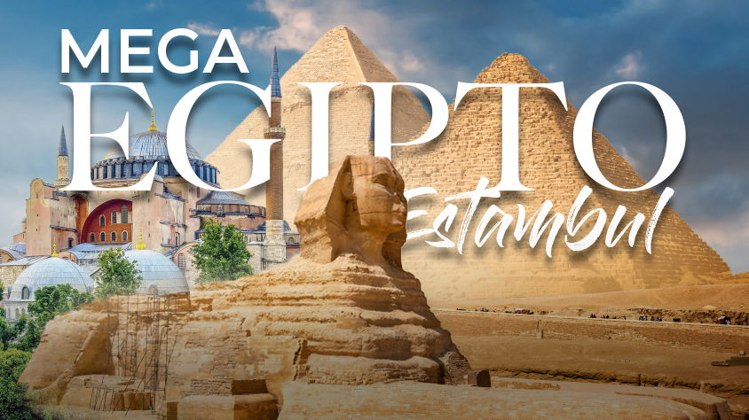

**Solo Terrestre**

#### **I SALIDAS**

Abril: 27 Mayo: 14, 28 Junio: 01, 22 Julio: 02, 06 Agosto: 06, 10, 20 Septiembre: 14 Octubre: 19 Noviembre: 23 Diciembre: 28

#### **I PAISES**

Turquía, Egipto.

#### **I CIUDADES**

Estambul, Hurghada, Luxor, Esna, Edfu, Kom Ombo, Aswan, El Cairo.

#### **I ITINERARIO**

**DíA 01CIUDAD DE ORIGEN ✈ ESTAMBUL**

Llegada, recepción en el aeropuerto (consultar vuelo y aeropuerto de llegada) y tiempo libre hasta la hora del check in. Alojamiento.

**DíA 02ESTAMBUL**

Desayuno. Día libre. Alojamiento.

Posibilidad de tomar la excursión opcional (no incluida - con costo adicional) guiada con almuerzo en un restaurante de comida típica ldquo;TOUR POR EL BóSFOROrdquo;. Salida para contemplar el espectacular panorama del Cuerno de Oro desde la colina de Pierre Loti; visita de la Catedral de San Jorge, principal patriarcado de la Iglesia Ortodoxa Griega y sede del Patriarcado Ecuménico de Constantinopla, reconocido como el líder espiritual de los cristianos ortodoxos del mundo; continuamos a la Mezquita de Solimán El Magnífico, disentilde;ada por el arquitecto otomano Mimar Sinan y que cuenta con la cúpula más grande de todas las mezquitas en Estambul; nos dirigimos al Bazar de las Especias, un lugar con encanto especial por su colorido y aromas, el sitio por excelencia para adquirir tés, hierbas, frutos secos, dulces típicos y por supuesto especias; culminamos con un recorrido a través del Bósforo, el estrecho que divide la ciudad entre Europa y Asia, apreciaremos las maravillosas vistas de las fortalezas otomanas, palacios, villas y los puentes que conectan ambos lados de esta urbe.

**DíA 03ESTAMBUL**

Desayuno. Dia libre. Alojamiento.

Posibilidad de tomar la excursión opcional (no incluida - con costo adicional) guiada con almuerzo en un restaurante de comida típica ldquo;JOYAS DE CONSTANTINOPLArdquo;: Adéntrese en el casco histórico de la ciudad, donde podrá observar la variedad de vestigios de los diferentes imperios que dieron forma al actual Estambul: el imponente Palacio de Topkapi, residencia de los sultanes y principal centro administrativo del Imperio Otomano; Santa Sofía con su majestuosa arquitectura bizantina y mezcla de elementos religiosos cristianos e islámicos; el Hipódromo Romano, centro de la vida social de Constantinopla durante miles de antilde;os; la Mezquita Azul con sus más de 20,000 azulejos de cerámica hechos a mano y traídos desde Iznik; el Gran Bazar, uno de los mercados cubiertos más grandes y antiguos del mundo y en el que el regateo es una tradición.

**DíA 04ESTAMBUL**

Desayuno. Dia libre. Alojamiento. Por la noche traslado al aeropuerto para tomar vuelo con destino a Hurghada (consultar vuelo y aeropuerto de salida).

**DíA 05ESTAMBUL ✈ HURGHADA 🚌**

Llegada al Aeropuerto Internacional de Hurghada. (consultar vuelo y aeropuerto de llegada) Recepción y traslado al hotel. Tiempo libre hasta la hora del check in. Alojamiento

**DíA 06HURGHADA 🚌 LUXOR**

Desayuno. salida hacia Luxor. Llegada y traslado al muelle. isita al Templo de Luxor, fue realizado durante el Imperio Nuevo. Estaba unido al Templo de Karnak mediante una avenida flanqueada por esfinges. Fue construido por dos faraones fundamentalmente, Amenhotep III (construyó la zona interior) y Ramsés II (finalizó el templo). Visita al Templo de Karnak, en el antiguo Egipto especialmente durante el Imperio Nuevo, fue el más influyente centro religioso. El templo principal estaba dedicado al culto del dios Amón, pero como en otros templos egipcios también se veneraba a otras divinidades. Noche a bordo.

**DíA 07LUXOR 🚌 ASWAN**

Desayuno. A la hora indicada salida hacia Aswan para tomar el crucero.Visita a la Alta Presa de Aswan, construida en el antilde;o 1960 para proteger Egipto de las altas crecidas del Nilo. Traslado para visitar el Obelisco Inacabado, famoso por su granito rojo. Lo más famoso es que este obelisco se debe a la Reina Hatshepsut, uno de los reyes que gobernaron Egipto durante la dinastía XVIII; esposa del Rey Tuthmosis II. Otros opinan que este obelisco se debe a la Reina Nefertiti. Más tarde paseo en ldquo;Falucardquo;, típico barco de vela egipcio, alrededor de la Isla Elefantina. Noche a bordo.

**DíA 08ASWAN 🚢 KOM OMBO 🚢 EDFU**

Régimen de pensión completa a bordo. Posibilidad de realizar una excursión opcional (con costo adicional) a los TEMPLOS DE ABU SIMBEL POR CARRETERA. Navegación a Kom Ombo. Llegada y visita al templo dedicado a los dioses Sobek y Haroeris. También veremos un nilómetro, utilizado por los antiguos egipcios para medir el nivel de las aguas de este rio. Navegación a Edfu. Noche a bordo.

**DíA 09EDFU 🚢 ESNA 🚢 LUXOR**

Régimen de pensión completa a bordo. Visita al Templo dedicado al Dios de la cabeza de Halcón: Horus, construido por los Ptolomeos, el segundo en tamantilde;o y el mejor conservado de Egipto. Navegación hacia Esna para el paso de la esclusa y continuar a Luxor. Noche a bordo.

**DíA 10LUXOR ✈ EL CAIRO**

Desayuno. Posibilidad de realizar una excursión opcional(con costo adicional) LA NECRóPOLIS DE TEBAS donde descubriremos el Valle de los Reyes, lugar donde se encuentran enterrados los faraones de las dinastías XVIII a la XX, sus esposas y los príncipes de sangre real, en tumbas excavadas en la roca de las montantilde;as. también el Templo de la reina Hatchepsut en Dair Al Bahari y los Colosos de Memnón. Desembarque y traslado al aeropuerto para tomar el vuelo con destino a El Cairo. Llegada, recepción y traslado al Hotel. Alojamiento.

**DíA 11EL CAIRO**

Desayuno. Por la mantilde;ana visita a las pirámides de Giza, complejo funerario formado por las pirámides de Keops, una de las siete maravillas del Mundo, Kefrén, Mikerinos, la Esfinge de Kefrén y el Templo del Valle. Posibilidad de realizar la visita opcional (con costo adicional) MEDIO DIA MEMFIS + SAKKARA + COMIDA. Tarde libre. Alojamiento.

**DíA 12EL CAIRO**

Desayuno. Día libre. Alojamiento.

Posibilidad de realizar visita opcional (con costo adicional) quot;DIA COMPLETO EN LA CIUDAD DEL CAIROquot; donde se encuentran miles de piezas originales del Antiguo Egipto, entre ellas los Tesoros del Faraón Tutankamon; La Ciudadela de Saladino; La Mezquita de Mohamed Ali; El barrio Copto donde se encuentra la Iglesia de la Sagrada Familia y Bazar Khan Khalili.

**DíA 13EL CAIRO ✈ ESTAMBUL**

Desayuno. Traslado al aeropuerto para tomar vuelo con destino a Estambul. (consultar vuelo y aeropuerto de llegada)

**DíA 14ESTAMBUL ✈ CIUDAD DE ORIGEN**

Llegada y tiempo de espera. Los pasajeros permanecerán en tránsito mientras esperan para tomar el siguiente vuelo con destino a la Ciudad de México. (consultar vuelo y aeropuerto de salida)

**- Este itinerario puede sufrir modificaciones por condiciones de carreteras, clima, otros aspectos no previsibles o diponibilidad al momento de reservar**

**- El orden de los servicios puede cambiar**

#### **I TARIFAS**

|  |  |  |
| --- | --- | --- |
| **TRIPLE** | **DOBLE** | **SGL** |
| $ 899 | $ 899 | $ 1,399 |

- Precios indicados en USD, pagaderos en Moneda Nacional al tipo de cambio del día. - Los precios indicados en este itinerario son de carácter informativo y deben ser confirmados para realizar su reservación ya que están sujetos a modificaciones sin previo aviso.

#### **I HOTELES**

|  |  |  |  |
| --- | --- | --- | --- |
| **HOTELES PREVISTOS O SIMILARES** | | | |
| **HOTEL** | **CIUDAD** | **TIPO** | **PAíS** |
| Pullman | Estambul | Primera | Turquía |
| Paraoh Azur Hurgada | Hurgada | Primera | Egipto |
| Nile Sharms / Ramadis Ii / Princess Sarah /Solaris Ii 5* | Crucero Nilo | Superior | Egipto |
| Hotel Barcelo Pyramids | El Cairo | Primera | Egipto |
| ésta es la relación de los hoteles utilizados más frecuentemente en este circuito. Reflejada tan sólo a efectos indicativos, pudiendo ser el pasajero alojado en establecimientos similares o alternativos | | | |

**Precios vigentes hasta el 10/08/2023**

#### **I EL VIAJE INCLUYE**

● Vuelo Estambul – Hurgada, en clase turista.

● Vuelo El Cairo – Estambul, en clase turista.

● 04 noches de alojamiento en Estambul.

● 01 noche de alojamiento en Hurgada.

● 01 noches de crucero por Luxor

● 03 noches de crucero por el Nilo

● 03 noches de alojamiento en el Cairo

● Régimen alimenticio indicado en itinerario.

● Traslados indicados

● Visitas indicadas

● Guías de habla hispana

#### **I EL VIAJE NO INCLUYE**

● Gastos personales y extras en los hoteles.

● Propinas en Turquía: 5 USD por persona por día en caso de realizar alguna visita opcional. (Se paga directo en destino)

● Propinas en Egipto: 45 USD por persona. (Se paga directo en destino)

● Visa de Turquía.

● Visa de Egipto.

● Ningún servicio no especificado como incluido o como opcional.

**POLÍTICAS DE CONTRATACIÓN Y CANCELACIÓN**

<https://cdn.mtmedia25.com/contratos/contratoadhesion-astromundo-20241002.pdf>

**Precios indicados en USD, pagaderos en Moneda Nacional al tipo de cambio del día.**

**Los precios indicados en este sitio web, son de carácter informativo y deben ser confirmados para realizar su reservación ya que están sujetos a modificaciones sin previo aviso.**

#### **VISA**

[TURQUÍA:](https://www.megatravel.com.mx/info/visa-turquia)**Tiempo antes de la salida para tramitar la visa:** 20 días.**Duración del trámite:** NA**Costo por pasajero:** Sin costo.Se genera vía internet en el siguiente link: <https://www.evisa.gov.tr>

**Nota:** Le informamos que el trámite de visa corresponde ÚNICAMENTE al pasajero, así como el presentarla directamente al arribo al destino.MegaTravel actúa como un mero intermediario eximiéndonos así de cualquier responsabilidad por incidencias en estas materias.

**EGIPTO:**

- 25.00 USD por persona aproximadamente.- Trámite directo en destino.